Engagement Analysis: fcmXG3wB_1M

Section 0: A Vintage Television Set Placed on a Blue Surface
Time: 0:01 - 0:03

Summary
The image captures a moment where a person is interacting with an older model television set. The individual's hand is positioned as if they are adjusting the TV, possibly turning the knob on the side of the screen or pressing a button on the remote control.

Representative Frames
0:01  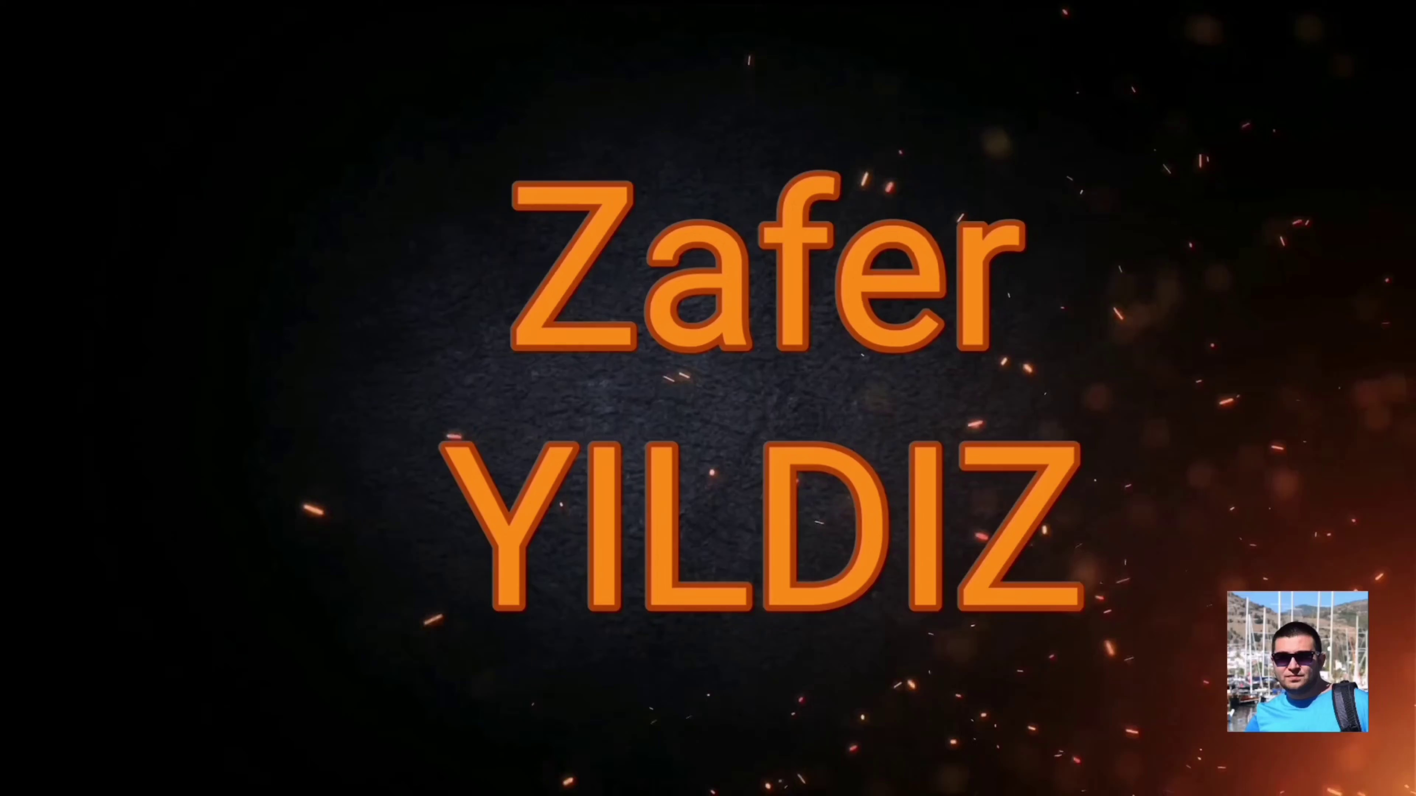 | 0:01   | 0:02   | 0:02   | 0:02  

Transcript
(No speech detected in this section)

Section 0: A Black and White Television Display Appears Static
Time: 0:03 - 0:06

Summary
The black and white television display appears static, potentially indicating a malfunction or failure. The front panel of the TV features visible control knobs and buttons, characteristic of older analogue televisions.

Representative Frames
0:03   | 0:04   | 0:04   | 0:05   | 0:05  

Transcript
[0:00] Video'nun sponsor olduğu için 6365'e teşekkür ederiz.

Section 0: A Person Interacting with an Older Model Television Set
Time: 0:06 - 0:09

Summary
The image captures a moment where a person is interacting with an older model television set. The individual's hand is positioned as if they are adjusting the TV, possibly turning the knob on the side of the screen or pressing a button on the remote control.

Representative Frames
0:06   | 0:07  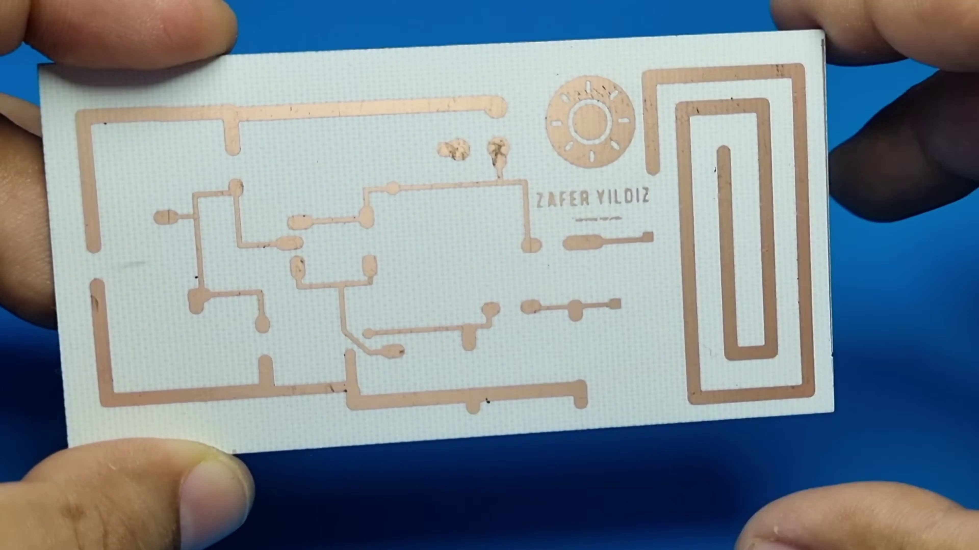 | 0:07   | 0:08   | 0:08  

Transcript
(No speech detected in this section)

Section 0: A Vintage Television Set Displaying a Cityscape at Night
Time: 0:09 - 0:11

Summary
The image captures a moment where a child appears to be attempting to change the channel or adjust the volume by pressing a button on the control panel with their thumb. The overall scene suggests a nostalgic moment, possibly depicting a child playing with an old television set.

Representative Frames
0:09   | 0:09   | 0:10  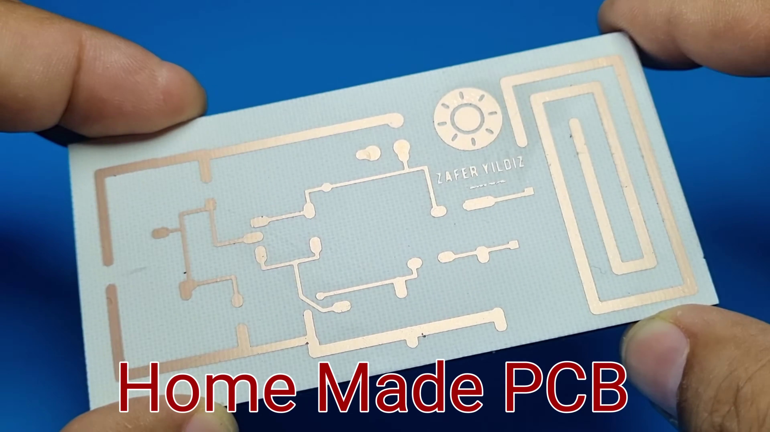 | 0:10   | 0:10  

Transcript
(No speech detected in this section)

Section 0: A Person Interacting with an Older Model Television Set with a Malfunctioning Display
Time: 0:11 - 0:13

Summary
The image captures a moment where a person is interacting with an older model television set. The TV appears to be displaying a fuzzy, static-like pattern that doesn't resemble typical broadcast content.

Representative Frames
0:11   | 0:11   | 0:12   | 0:12   | 0:12  

Transcript
(No speech detected in this section)

Section 0: A Person Interacting with a Vintage Television Set and a Microcontroller
Time: 0:13 - 9:38

Summary
The image features a person's hand holding a small black object that appears to be an electronic component or a tool related to electronics, with a focus on a microcontroller or similar device. The person is pointing towards this object, which seems to be a key element of the content or discussion being presented.

Representative Frames
1:47  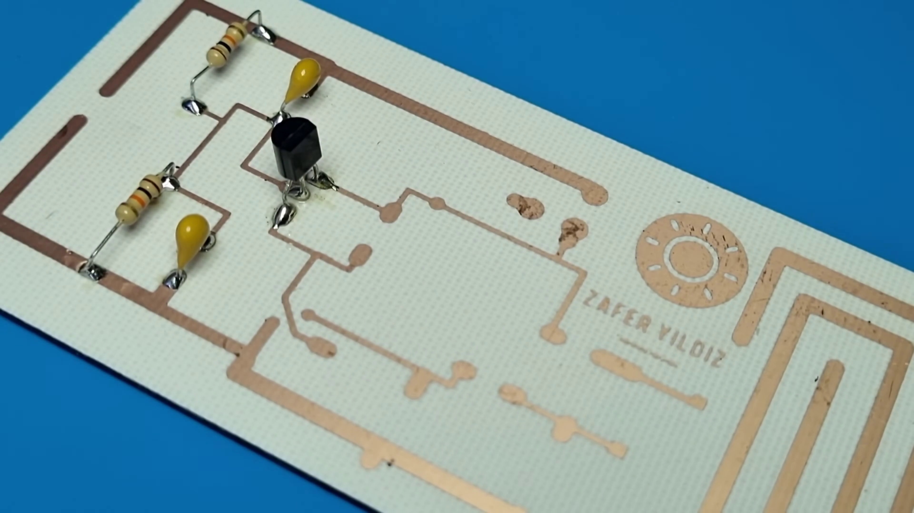 | 3:21  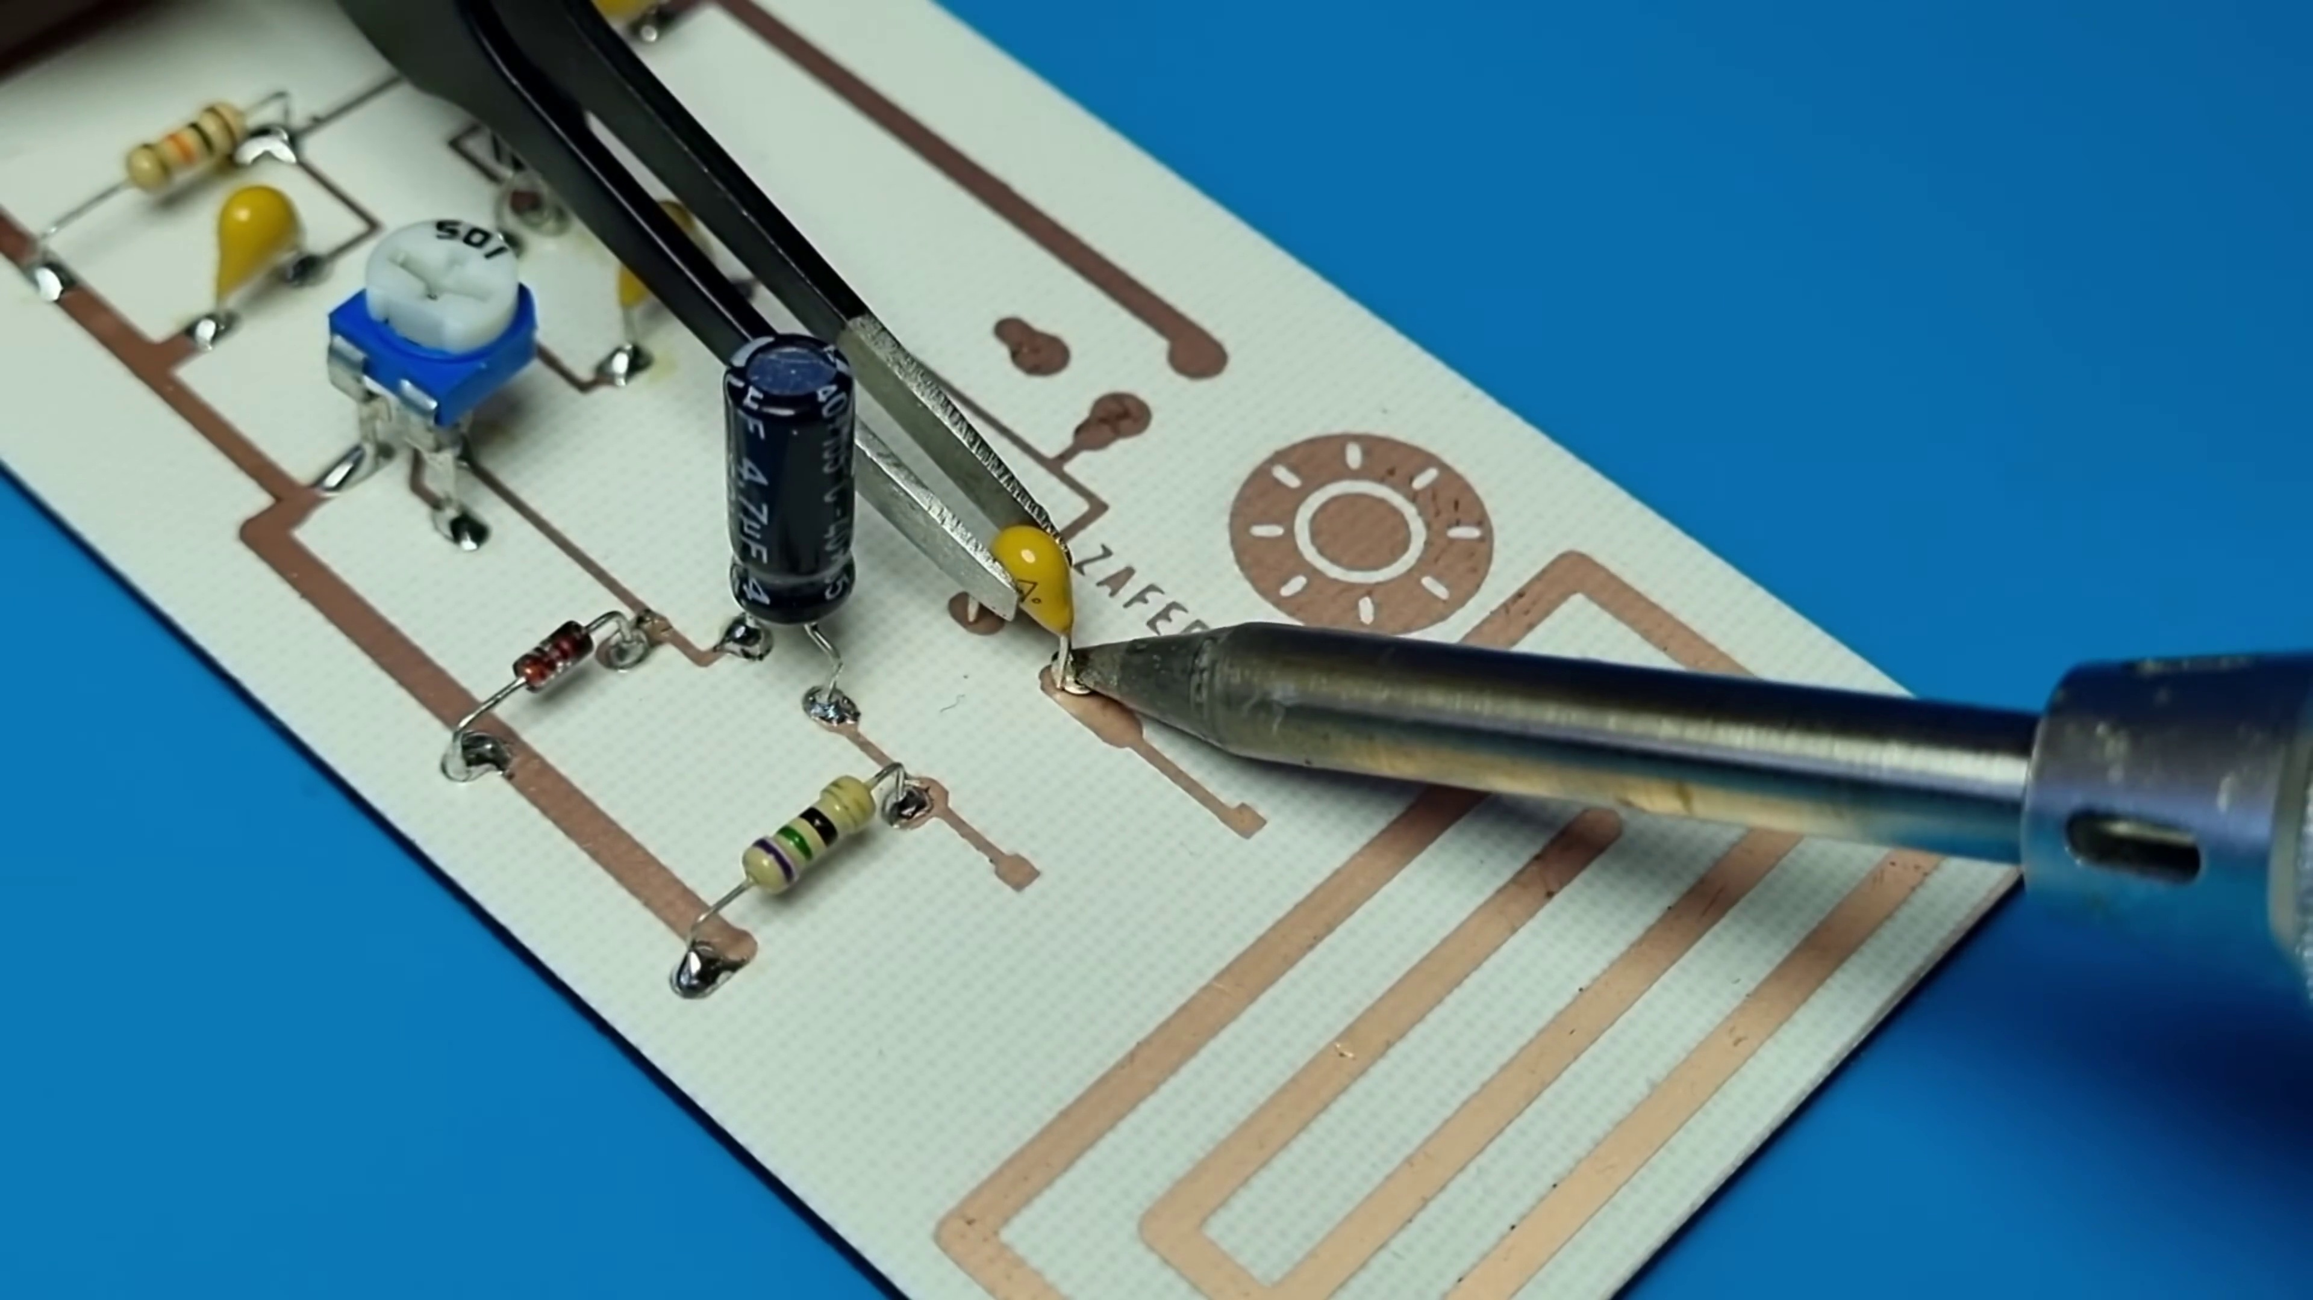 | 4:55  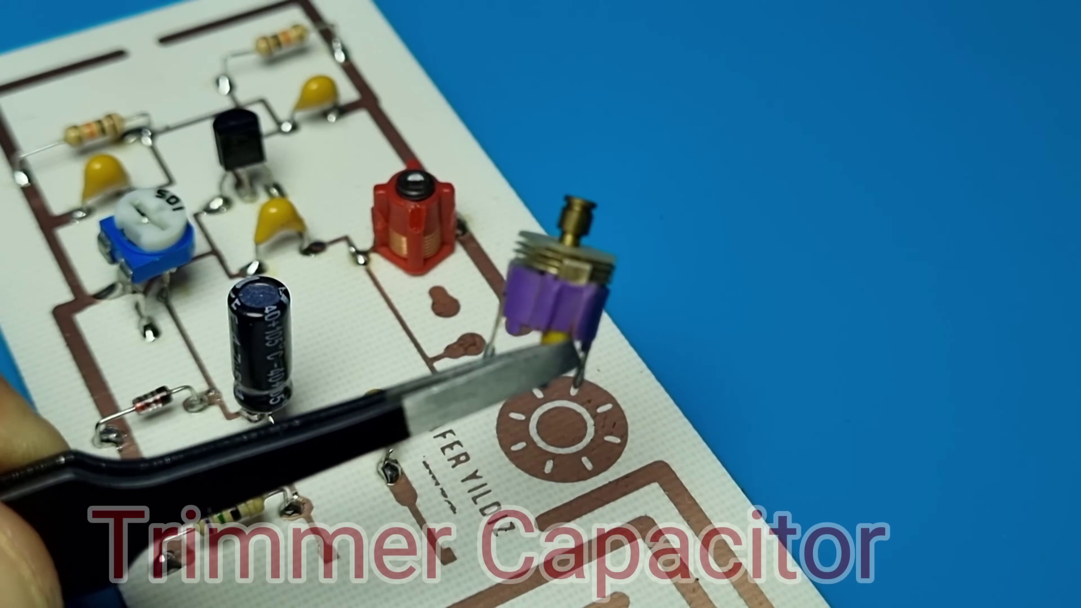 | 6:29  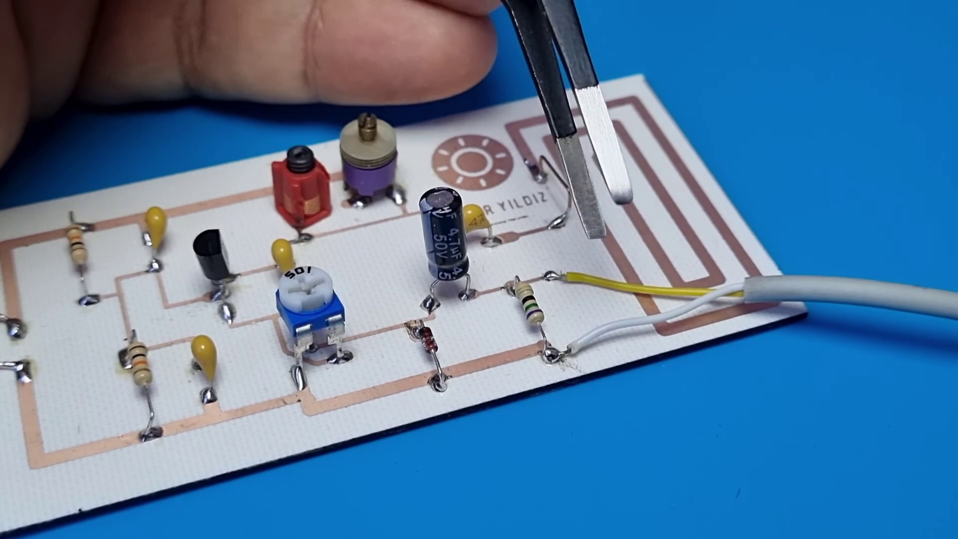 | 8:04  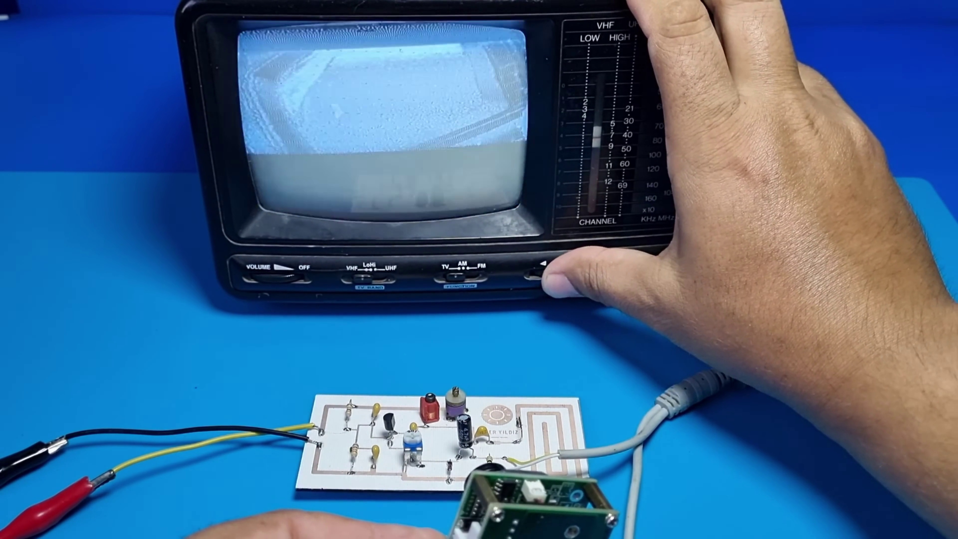

Transcript
[0:30] Video'nun sponsor olduğu için teşekkür ederim.
[1:00] Video'nun sponsor olduğu için teşekkür ederim.
[1:30] Video'nun sponsor olduğu için teşekkür ederim.
[2:00] Video'nun sponsor olduğu için teşekkür ederim.
[2:29] Video'nun sponsor olduğu için teşekkür ederim.
[2:59] Video'nun sponsor olduğu için teşekkür ederim.
[3:29] Altyom Designer
[3:35] Sizi fikirden üretime kadar elektronik üretim sürecinin her detayına sorunsuz bir şekilde bağlayan sezgisel bir arayüzle zahmetsizce PCB tasarımları oluşturun.
[3:47] Altium 365 platforma sorunsuz bir şekilde entegre olduğundan ek lisans gerektirmeden ekstra kurulum veya yapılandırmaya ihtiyaç duymadan Altium Designer içinden zahmetsizce tasarlayın, paylaşın ve üretin.
[4:03] Herhangi bir taraycı olaya sahada MDF identify yności中
[4:11] Ahto partindeиса
[4:11] 105 bu şekilde pois içinde очерede yazan keyfini düşmeyeninizしたsı tüm y masculinity
[4:14] otexlerden iç hersen gas
[4:18] Artık aktör part'a güveniyor.
[4:21] Videonun açıklamalar kısmında bulunan bağlantıları kullanarak bu ücretsiz uygulamaları denemekten ve kullanmaktan çekinmeyin.
[4:48] Altyazı M.K.
[5:18] Altyazı M.K.
[5:48] Altyazı M.K.
[6:18] Altyazı M.K.
[6:48] Altyazı M.K.
[7:18] Altyazı M.K.
[7:48] Altyazı M.K.
[8:18] Altyazı M.K.
[8:48] Altyazı M.K.
[9:18] Altyazı M.K.
[9:19] Altyazı M.K.
[9:23] Altyazı M.K.
[9:24] Altyazı M.K.
[9:26] Altyazı M.K.
[9:27] Altyazı M.K.
[9:29] Altyazı M.K.
[9:30] Altyazı M.K.
[9:32] Altyazı M.K.
[9:33] Altyazı M.K.
[9:35] Altyazı M.K.
[9:36] Altyazı M.K.

